 **BTS SIO/SLAM2**

**AP : « GNotes »**

# Contexte : Création d’un nouvel outil de gestion des notes des étudiants en BTS

Le coordinateur de la formation de BTS SIO a exprimé son souhait de fournir à tous les professeurs de la formation un outil de bureau facile à utiliser pour saisir les notes des étudiants.

Il a demandé à l’équipe de développement informatique du lycée de lui proposer une solution viable facile à maintenir, robuste et à moindre coût.

Actuellement, il y a 8 matières enseignées pour la formation. Chaque enseignant(e) par matière peut saisir le coefficient de la matière pour un contrôle donné, la note et les appréciations pour chaque étudiant. Il/elle peut voir, au fur et à mesure de la saisie, la moyenne, la note minimale et maximale de la classe pour sa matière. Chaque étudiant suit les 8 matières.

Chaque enseignant(e) doit avoir accès à une vue d’ensemble des notes et des appréciations de toutes les matières des étudiants de la formation, avec affichage du(es) major(s) de la promotion par semestre.

Dès la première version de l’application, le coordinateur de la formation a exigé que chaque enseignant(e) doit pouvoir toujours saisir ses notes même s’il/elle est hors réseau.

# Prérequis

## Méthode de développement

Pour satisfaire les attentes du projet, le responsable informatique met en pratique des nouvelles méthodes de développement en appliquant SCRUM mais aussi en utilisant des outils d’intégration continue pour ce type de développement comme Git, PMD, etc.

Un programme prototype écrit en java simule en mode application de bureau (desktop) une des fonctionnalités principales du projet, l’affichage d’un tableau de matières.

Cette version originale sera la version de base pour les évolutions dans votre dépôt local.

## Tests Unitaires

Le responsable exige également que le projet soit piloté par des tests (Test-Driven-Development), ce qui implique que toutes les méthodes créées durant le développement seront testées unitairement.

## Gestion des exceptions

Afin d’éviter des interruptions intempestives de l’application, les développeurs doivent gérer les exceptions qui risquent de perturber les utilisateurs durant son utilisation en envoyant un message d’erreur décrivant l’erreur en question à l’écran. La levée d'exception doit être associée à des tests

unitaires pour prouver sa validité. (Aucun message « WARNING » n’est toléré durant le **lancement** de l’application)

## Programme en mode graphique

Le responsable a aussi décidé que le programme soit écrit en utilisant le framework JavaFX. Et un document technique sera fourni et plus lisible que du code java.

## Les spécifications fonctionnelles

En même temps, les développeurs vont fournir les spécifications fonctionnelles à mettre à la disposition des utilisateurs.

## Stockage des données de l’application

Pour répondre à une exigence du coordinateur de la formation, il a été décidé que l’application stocke ses données sous forme JSON localement sur la machine de l’utilisateur et une interface API RESTful sera implémenté pour transférer et stocker les données sur une base de données Mysql distante.

## Administration de l’application

L’administrateur est le responsable de la création : des matières enseignées, des étudiants de la formation, des enseignant(e)s/utilisateurs et a le rôle nécessaire pour toutes modifications/suppressions de toutes les informations dans l’application.

# Annexes

## Page d’accueil

Il est exigé qu’elle contienne au moins le logo du lycée et de la formation SIO. (Attention, vous devez personnaliser la votre avec les logos du lycée et du service informatique)

## Page de connexion

Chaque utilisateur doit se connecter avant toute utilisation de l’application. (Attention : c’est un prototype : vous devez personnaliser la votre)

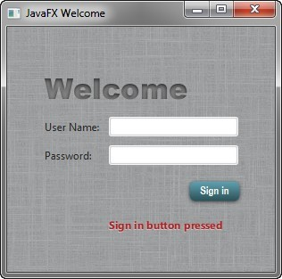

## Page d’administration

L’administrateur, crée/modifie les matières enseignées (Seulement l’intitulé. Il n’est pas responsable de l’intitulé du contrôle passé, ni des coefficients et ni des notes associés).

Il crée/modifie également les enseignant(e)s en ajoutant leur nom, prénom, adresse mail, numéro de téléphone, leur mot de passe et la matière enseignée.

Il crée/modifie enfin les étudiants en ajoutant leur nom, prénom, adresse mail, numéro de téléphone.

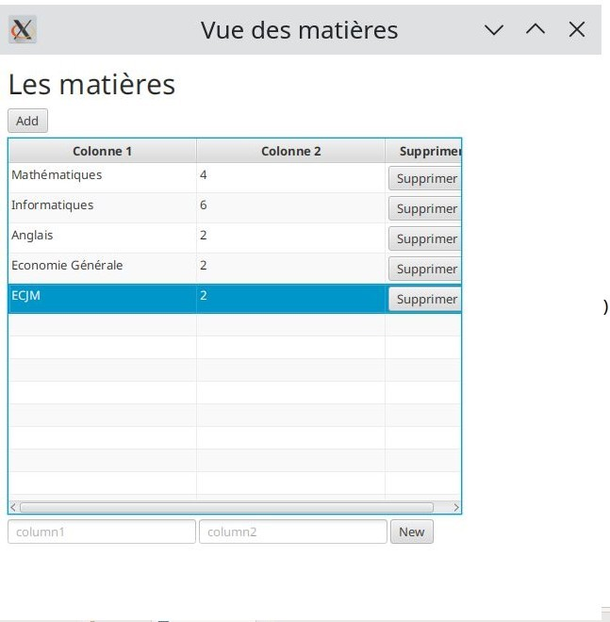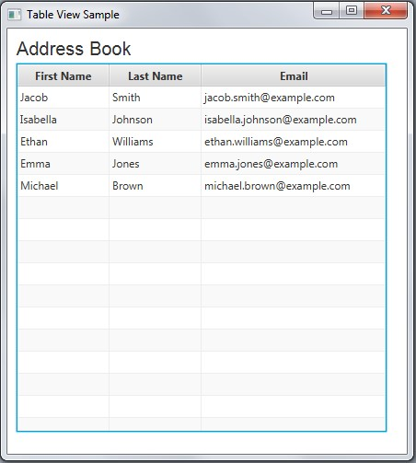

## Page d’un utilisateur

Chaque enseignant(e) a accès à la liste de tous les étudiants de la formation. Il/elle peut créer/modifier l’intitulé du contrôle passé, le coefficient, les notes (Total des points) et les appréciations de chaque étudiant. Il/elle peut voir, au fur et à mesure de la saisie, la moyenne, la note minimale et maximale de la classe pour sa matière. Un effet de couleurs est demandé pour voir directement celui ou ceux qui a(ont) la note minimale ou maximale.

Chaque enseignant(e) doit avoir accès à une vue d’ensemble des notes et des appréciations de toutes les matières des étudiants de la formation, avec affichage du(es) major(s) de la promotion par semestre.